
Multi-Agent 기반 제조기업 AX 전환
업무 프로세스 진단 및
AI Agent 도입 우선순위 추천 Agent 설계
AX Delivery Planner
제조기업 IT기획팀과 AX 추진 담당자를 위한
Supervisor 기반 PoC 우선순위 의사결정 지원 시스템

항목 | 내용
과목명 | 피지컬AI·AI Agent 설계 및 활용
학번 | 2022040014
이름 | 오재식
제출일 | 2026년 7월 7일
목차
1. 주제 선정 배경 3
1.1.산업 및 업무 특성 분석 3
1.2. 현재 AI 도입 현황 5
1.3. 향후 AI Agent 도입 후보 10개 6
1.4. MVP Agent 선정 이유 7
2. 전체 시스템 아키텍처 8
2.1. Agent 사용자 시나리오 8
2.1.1. Agent 입출력 예시 10
2.2. 필요한 데이터 및 도구 11
2.3. 기술 아키텍처 12
2.4. AI Agent Workflow 13
3. 위험 요소 및 통제 방안 14
4. 평가 지표 14
5. 기대효과와 한계 15
5.1. 기대효과 15
5.2. 한계 16
5.3 PoC 검증 계획 17
참고문헌 18

1. 주제 선정 배경
본 보고서는 제조 산업의 IT기획팀, DX/AX 추진팀, 생산혁신팀, 현업 부서장, 보안·준법 담당자를 위해 여러 AI Agent 도입 후보 중 어떤 업무부터 PoC로 추진해야 하는지 판단하는 AX Delivery Planner를 설계한다.

1.1.산업 및 업무 특성 분석
Lu, Xu, Wang(2020)의 Journal of Manufacturing Systems 논문에 따르면, 스마트 제조는 단일 설비 자동화가 아니라 제조 프로세스, 표준, 데이터, 시스템 자동화가 함께 연결되어야 구현된다[1]. 제조기업은 ERP, MES, QMS, CMMS, SCM, WMS 등 다양한 업무 시스템을 사용하며, 생산·품질·설비·안전·구매·물류·CS 업무가 서로 연결되어 있다. 따라서 제조업 AX 전환은 단순히 AI 모델을 도입하는 문제가 아니라, 업무 프로세스와 데이터 흐름, 기존 시스템 연계 가능성, 보안 통제 가능성을 함께 분석해야 하는 문제이다.
제조업의 산업 특성은 크게 세 가지로 정리할 수 있다.
첫째, 제조업은 생산설비, 작업자, 원자재, 품질, 납기, 안전, 비용이 복합적으로 연결된 산업이다. 생산관리 업무는 생산계획, 공정관리, 실적관리와 연결되고, 품질관리 업무는 검사, 불량 분석, 클레임 대응과 연결된다. 설비정비 업무는 예방정비, 고장 대응, 부품 교체를 다루며, 구매·자재 업무는 발주, 납기, 재고, 공급사 관리를 포함한다.
둘째, 제조업은 ERP, MES, QMS, CMMS 등 여러 시스템에 데이터가 분산되어 있어 부서 간 데이터 연계가 어렵다.
셋째, 제조업 데이터에는 생산조건, 불량률, 원가, 공급사 정보, 고객사 정보, 작업자 정보처럼 기업 경쟁력과 안전에 직접 연결되는 민감정보가 포함된다. 이 때문에 제조업의 AI Agent 도입은 단순 자동화보다 데이터 접근권한, 보안등급, 책임 소재, 사람 승인 구조를 함께 고려해야 한다.
본 보고서가 다루는 업무는 제조업 전체 업무 중에서도 IT기획팀과 AX 추진팀이 수행하는 AI Agent 도입 사전진단 업무이다. 이 업무는 현업 부서에서 제안한 여러 AI Agent 후보를 수집하고, 각 후보가 실제 PoC로 추진 가능한지 비교한 뒤, 우선순위와 실행 계획을 정리하는 업무이다. 예를 들어 생산팀은 SOP 질의응답 Agent를 요구할 수 있고, 설비팀은 고장 이력 기반 정비 추천 Agent를 요구할 수 있으며, 품질팀은 불량 원인 분석 Agent를 요구할 수 있다. 그러나 IT기획팀과 AX 추진팀은 제한된 예산, 인력, 데이터 접근권한, 보안 검토 조건 안에서 어떤 업무를 먼저 추진할지 결정해야 한다.
이 사전진단 업무의 특성은 다음과 같다.
표 1. 제조업 AX 전환 사전진단 업무 특성
업무 특성 | 내용 | AX Delivery Planner와의 관련성
다부서 요구 조정 | 생산, 품질, 설비, 안전, 구매, 물류, CS 등 여러 부서가 서로 다른 AI Agent 도입을 요구함 | 후보 Agent를 동일 기준으로 비교해야 함
문서 중심 업무 | 업무 설명서, SOP, 회의록, 시스템 현황표, 정비 이력, 품질 보고서 등 문서 검토가 많음 | RAG 기반 근거 검색과 문서 요약이 필요함
반복적 평가 업무 | 후보별 기대효과, 데이터 접근성, 기술 난이도, 위험도, ROI를 반복적으로 산정함 | Python 기반 점수 계산과 표준화된 평가표가 필요함
판단 중심 업무 | 단순 계산만으로는 최종 PoC 대상을 정할 수 없고 현업 맥락과 위험을 함께 판단해야 함 | Human-in-the-loop가 필요함
보안·책임 민감 업무 | 생산조건, 원가, 고객사 정보, 작업자 정보 등 민감정보가 포함될 수 있음 | RBAC, 마스킹, 감사 로그, 보안 승인 절차가 필요함
보고서 작성 업무 | 분석 결과를 경영진, 보안 담당자, 현업 부서장에게 설명해야 함 | PoC 계획서와 최종 보고서 자동 생성이 필요함

Peres et al.(2020)의 IEEE Access 논문에 따르면, Industry 4.0 환경에서 AI는 예측정비, 품질관리, 공정 모니터링, 생산 최적화, 의사결정 지원 등 제조업 전반에 적용될 수 있다. 그러나 해당 연구는 산업 현장의 AI 도입에서 데이터 품질, 시스템 통합, 설명가능성, 보안, 현장 수용성이 중요한 과제로 남아 있음을 지적한다[2]. 즉 제조기업의 AI Agent 도입 문제는 어떤 업무부터 적용해야 효과가 크고 실패 가능성이 낮은가로 전환되어야 한다.
Ghobakhloo(2022)의 International Journal of Production Research 논문에 따르면, Industry 5.0은 기존 Industry 4.0의 자동화·효율화 중심 접근을 넘어 인간 중심성, 지속가능성, 회복탄력성을 함께 고려하는 방향으로 설명된다[3]. 이는 제조기업의 AI Agent가 사람을 대체하여 모든 결정을 자동화하는 방식이 아니라, 사람의 판단을 보조하고 책임 있는 의사결정을 가능하게 하는 방식으로 설계되어야 함을 의미한다. 따라서 본 보고서의 AX Delivery Planner는 AI가 후보를 추출하고 근거와 점수표를 생성하되, 최종 MVP 선정과 PoC 착수 여부는 사람이 승인하는 Human-in-the-loop 구조를 전제로 한다.
결론적으로 본 주제의 업무 특성은 제조업 AX 전환 과정에서 발생하는 다부서 AI Agent 후보 비교, 데이터 준비도 검토, 위험도 평가, ROI 산정, PoC 우선순위 선정, 보고서 작성 업무라고 할 수 있다. 이 업무는 반복적이고 문서 중심적이면서도, 최종 판단에는 현업 맥락과 보안 책임이 필요한 복합 업무이다. 따라서 Multi-Agent 구조를 통해 근거 수집, 업무 진단, 거버넌스 검토, 비즈니스 가치 평가, 결과 검증, PoC 계획 생성을 분리하고, Human-in-the-loop로 최종 결정을 통제하는 AX Delivery Planner가 적합하다.

1.2. 현재 AI 도입 현황
제조업 AX 전환은 생성형 AI와 Agentic AI를 기반으로 한 업무 자동화 및 의사결정 지원 체계로 진화하고 있다. 사례 분석의 공통 결론은 AI 모델 자체보다 데이터 접근성, 업무 시스템 연계, 권한 통제, Human Review, Governance가 중요하다는 점이다.
표 2. 제조업 AX 및 AI Agent 도입 사례 통합 비교
사례 | 해결 문제 | 사용 AI 기술 | 실제 사용자 | 기대 효과 | 한계 및 시사점 | 출처
Samsung SDS FabriX | 문서·지식·업무 시스템 분산 | 생성형 AI, RAG, Agent, Connector | 기업 사용자, IT기획팀 | 업무 맞춤형 Agent, 지식검색 | 권한 기반 접근과 시스템 연계 필요 | Samsung SDS Fabrix 공식 제품 자료 [10]
Samsung SDS Brity | 반복 업무와 보고서 작성 비효율 | 업무 자동화, Copilot, Agent | 임직원, IT운영자 | 생산성 향상 | 자동화 전 승인 절차와 책임 설계 필요 | Samsung SDS Brity 공식 서비스 자료 [11]
Siemens Industrial Copilot | 자동화 코드 작성·디버깅 시간 과다 | 산업용 Copilot, 생성형 AI | 자동화 엔지니어 | 코드 작성 시간 단축 | 전문가 검증과 설비 안전성 확보 필수 | Siemens·Microsoft 공식 보도자료 [12]
BMW 제조 AI | 가치사슬 전반 의사결정과 생산 효율화 | AI 분석, 디지털 트윈, 물류 자동화 | 생산관리자, 경영진 | 유연 생산, 데이터 기반 의사결정 | Use case 우선순위와 확산 전략 필요 | BMW Group 공식 AI·생산 혁신 자료 [13]
국내 AI 자율제조 | 생산성 정체와 공정 자동화 필요 | AI 자율제조, 스마트팩토리 | 제조기업, SI 기업 | 생산성 향상 | 업종별 데이터 품질과 PoC 확산이 병목 | 산업통상자원부 AI 자율제조·스마트제조 정책자료 [14]
위 사례의 공통점은 AI 모델 자체보다 데이터 접근성, 업무 시스템 연계, 권한 통제, Human Review, Governance가 실제 도입 성패를 좌우한다는 점이다. Samsung SDS FabriX와 Brity 사례는 기업 내부 문서와 업무 시스템을 연결하는 생성형 AI·자동화 플랫폼의 필요성을 보여주며, Siemens Industrial Copilot은 제조 현장의 엔지니어링 업무가 생성형 AI와 결합될 수 있음을 보여준다. BMW 제조 AI와 국내 AI 자율제조 사례는 AI가 품질, 물류, 생산, 설비, 공정 전반으로 확산되고 있음을 보여준다. 그러나 이러한 확산은 동시에 어떤 Use Case를 먼저 추진할지, 어떤 데이터와 시스템을 먼저 연결할지, 어느 수준까지 사람이 승인해야 하는지를 결정해야 하는 문제를 만든다. 따라서 제조기업에는 개별 Agent 도입 이전에 후보 업무를 비교하고 PoC 우선순위를 제안하는 AX Delivery Planner가 필요하다.
Nelson, Biddle, Shapira(2023)의 Journal of Responsible Innovation 논문에 따르면, 제조업 AI는 예측정비, 조달관리, 물류 조정, 작업장 모니터링과 제어 등 다양한 적용 가능성을 가지지만, 동시에 노동 변화, 사이버보안 취약성, 환경적 영향, 조직적 책임 문제를 동반한다[4]. 따라서 제조업 AI 도입은 기술 가능성만으로 판단되어서는 안 되고, 적용 업무의 위험도와 조직적 수용성, 책임 구조까지 함께 평가해야 한다.
Sofianidis et al.(2021)의 제조업 설명가능 AI 연구에 따르면, 제조 분야의 AI 모델은 생산 효율과 안전성을 높일 수 있지만, 딥러닝·강화학습 기반 모델은 블랙박스 성격이 강해 현장 담당자가 결과를 이해하고 신뢰하는 데 한계가 있다[5]. 제조 현장은 품질, 안전, 설비, 원가, 고객사 정보처럼 책임과 보안이 큰 데이터를 다루므로, AI 결과에는 근거 문서, 설명가능성, 승인 로그, 권한 통제가 함께 제공되어야 한다.

1.3. 향후 AI Agent 도입 후보 10개
위 산업 특성과 AI 도입 현황을 바탕으로 제조기업에서 향후 도입 가능성이 높은 AI Agent 후보를 다음과 같이 도출하였다. 후보는 대상 사용자, 해결하려는 문제, 기대 효과, 기술 난이도, 위험도, 데이터 접근 가능성을 기준으로 비교하였다.
표 3. AI Agent 도입 후보 10개
번호 | 후보 Agent | 대상 사용자 | 해결 문제 | 기대 효과 | 난이도 | 위험 | 데이터
1 | SOP 질의응답 Agent | 생산 작업자 | 작업표준서 검색 시간 과다 | 지식 접근성 향상 | 중 | 낮음 | 높음
2 | 설비 고장 이력 정비 추천 | 설비정비 담당자 | 유사 고장 이력 검색 어려움 | 정비 시간 단축 | 중상 | 중 | 중
3 | 품질 불량 원인 분석 | 품질관리자 | 원인 후보 도출 지연 | 불량 분석 시간 단축 | 상 | 중 | 중
4 | 안전 점검 리포트 | 안전관리자 | 점검표 작성 반복 | 리포트 시간 단축 | 중 | 중 | 높음
5 | 고객 클레임 대응 | 품질/CS 담당자 | 원인 추적과 답변 지연 | 응대 속도 향상 | 중 | 중 | 중
6 | 생산 회의록 Action Item | 생산관리자 | 회의 후 조치 누락 | 담당자·기한 정리 | 낮음 | 낮음 | 높음
7 | 구매 발주 검토 | 구매 담당자 | 납기·단가 검토 누락 | 구매 리스크 감소 | 중 | 높음 | 중
8 | 재고 부족 예측 | 물류/자재 담당자 | 재고 부족·과잉 | 결품 감소 | 상 | 중 | 중
9 | 사내 IT 문의 대응 | IT운영 담당자 | ERP/MES 문의 반복 | 헬프데스크 부담 감소 | 낮음 | 낮음 | 높음
10 | AX 도입 우선순위 추천 | IT기획·AX추진팀 | 어떤 업무부터 할지 판단 어려움 | PoC 선정 효율화 | 중상 | 중 | 중

단일 업무 기준으로는 SOP 질의응답 Agent, 생산 회의록 Action Item Agent, 사내 IT 문의 대응 Agent의 도입 가능성이 가장 높다. 이들은 문서 중심 업무이고, 반복성이 높으며, 실행 권한이 제한되어 있어 위험이 낮다. 그러나 이들은 특정 부서의 국소적 효율화에는 적합하지만, 전사 AX 전환의 투자 순서와 PoC 우선순위를 결정하는 데에는 한계가 있다.

반면 AX 도입 우선순위 추천 Agent는 단일 업무를 직접 자동화하는 Agent는 아니지만, 여러 후보 Agent의 기대효과, 데이터 접근성, 반복성, 기술 구현 가능성, 현업 수용성, 보안·거버넌스 위험을 비교하여 전사 AX 로드맵을 수립하는 데 활용될 수 있다. 제조업 AI 도입이 파일럿 이후 확산, 데이터 품질, 시스템 통합, 신뢰성 문제를 겪는다는 연구 흐름을 고려하면, 개별 Agent 구현보다 먼저 어떤 업무부터 PoC로 추진할 것인가를 판단하는 Agent가 필요하다.

1.4. MVP Agent 선정 이유
최종 MVP는 AX Delivery Planner로 선정하였다. 이 Agent는 제조기업의 업무자료, SOP, 회의록, 시스템 현황표, 정비 이력, 품질 데이터, 안전점검표, 보안 등급표를 분석하여 AI Agent 후보를 도출하고, PoC 우선순위를 추천하는 Multi-Agent 기반 의사결정 지원 시스템이다.
MVP 선정을 위해 후보 Agent를 기대효과, 데이터 접근성, 반복성, 기술 구현 가능성, 현업 수용성, 보안·거버넌스 위험 기준으로 비교하였다. 단순히 구현이 쉬운 Agent를 선택하는 것이 아니라, 제조기업의 AX 전환 과정에서 전사적으로 확산 가능하고, 제한된 예산과 인력 안에서 PoC 우선순위 의사결정을 지원할 수 있는지를 함께 고려하였다.
최종 점수는 다음과 같은 방식으로 산정한다.
최종 점수 = 기대효과 × 0.30 + 데이터 접근성 × 0.20 + 반복성 × 0.15 + 기술 구현 가능성 × 0.15 + 현업 수용성 × 0.10 - 보안·거버넌스 위험 × 0.10
표 4. AI Agent 후보 우선순위 평가 기준
평가 항목 | 가중치 | 평가 의미
기대효과 | 30% | 업무시간 절감, 오류 감소, 의사결정 속도 향상
데이터 접근성 | 20% | 필요 데이터의 존재 여부, 품질, 권한 확보 가능성
반복성 | 15% | 주기적으로 발생하고 표준화 가능한 업무인지 여부
기술 구현 가능성 | 15% | RAG, LLM, 규칙 기반 계산, 시스템 연계로 구현 가능한 수준
현업 수용성 | 10% | 담당자가 결과를 검토하고 업무에 반영할 가능성
보안·거버넌스 위험 | -10% | 민감정보, 설비 영향, 책임 소재, 규제 대응 위험
이 기준에서 SOP 질의응답 Agent, 생산 회의록 Action Item Agent, 사내 IT 문의 대응 Agent는 데이터 접근성이 높고 기술 구현이 비교적 쉬워 단기 PoC 후보로 적합하다. 그러나 이들은 특정 부서의 국소적 업무 효율화에 집중되어 있으며, 제조기업 전체의 AX 전환 로드맵을 수립하거나 여러 부서의 AI 도입 요구를 조정하는 데에는 한계가 있다.
반면 AX Delivery Planner는 단일 업무를 직접 자동화하는 Agent는 아니지만, 여러 후보 Agent를 동일한 기준으로 비교하고 PoC 추진 순서를 제안한다. 즉 생산, 품질, 설비, 안전, 구매, 물류, CS 등 여러 부서에서 제기되는 AI Agent 도입 요구를 한 번에 정리하고, 기대효과와 데이터 접근성, 위험도를 함께 검토할 수 있다. 이 때문에 제조기업의 AX 전환 초기 단계에서 가장 먼저 필요한 사전진단 Agent로 볼 수 있다.
표 5. AX Delivery Planner MVP 선정 판단 근거
기준 | AX Delivery Planner 선정 사유
확산 가능성 | 특정 부서의 단일 업무가 아니라 여러 후보 Agent를 비교하므로 전사 AX 로드맵으로 확장 가능
위험 통제 | 설비 제어, 품질 판정, 금액 승인처럼 고위험 실행 업무를 직접 수행하지 않음
ROI 설명력 | 업무시간, 검토시간, 인건비 가정값을 기준으로 비용 효과를 사전에 설명 가능
데이터 현실성 | 회의록, 업무 설명서, SOP, 시스템 현황표처럼 PoC 초기에 확보 가능한 자료를 우선 활용
과제 적합성 | 문제 정의, 업무 흐름 분석, 기술 설계, 위험 관리, 전달 방안을 모두 포함함
따라서 AX Delivery Planner는 단순히 “가장 만들기 쉬운 Agent”가 아니라, 제조기업이 무분별하게 AI Agent를 도입하는 것을 방지하고, 효과가 크며 위험이 통제 가능한 업무부터 단계적으로 AX 전환을 추진하도록 돕는 MVP이다. 또한 물리적 설비를 직접 제어하거나 품질 판정을 확정하지 않기 때문에 초기 PoC로 현실성이 높고, 최종 승인과 책임은 사람이 가지는 Human-in-the-loop 구조를 적용하기에 적합하다.

2. 전체 시스템 아키텍처

2.1. Agent 사용자 시나리오
제조기업 A사는 전사 AX 전환을 추진하고 있다. 생산팀은 SOP 질의응답 Agent를 요구하고, 설비팀은 고장 이력 기반 정비 추천 Agent를 요구하며, 품질팀은 불량 원인 분석 Agent를 요구한다. 안전관리팀은 점검 리포트 자동화를 원하고, IT운영팀은 ERP/MES 문의 대응 Agent를 요구한다. 그러나 IT기획팀과 AX 추진팀은 예산, 인력, 데이터 접근권한, 보안 검토 일정이 제한되어 있어 모든 업무를 동시에 PoC로 추진할 수 없다.
이때 AX 추진 담당자는 AX Delivery Planner에 업무 설명서, SOP, 회의록, 시스템 현황표, 정비 이력 샘플, 품질 보고서, 안전점검표, 보안 등급표를 입력한다. Agent는 문서를 분석하여 후보 업무를 추출하고, 각 후보의 반복성, 문서 중심성, 데이터 접근성, 기술 구현 가능성, 위험도, 예상 절감 효과를 평가한다. 이후 우선순위 점수표와 PoC 후보를 제안하고, 보안·준법 담당자와 현업 부서장은 Human Review Gate에서 점수와 위험등급을 수정하거나 승인한다.
최종 승인 후 AX Delivery Planner는 선정된 MVP 후보에 대해 PoC 일정, 필요 데이터, 담당 역할, KPI, 위험 통제 방안, 기대효과를 포함한 PoC 계획서와 보고서 초안을 생성한다. 이 과정에서 AI는 후보 추출, 근거 검색, 점수 계산, 보고서 초안을 담당하지만, 최종 PoC 착수 여부와 예산 집행은 사람이 승인한다.
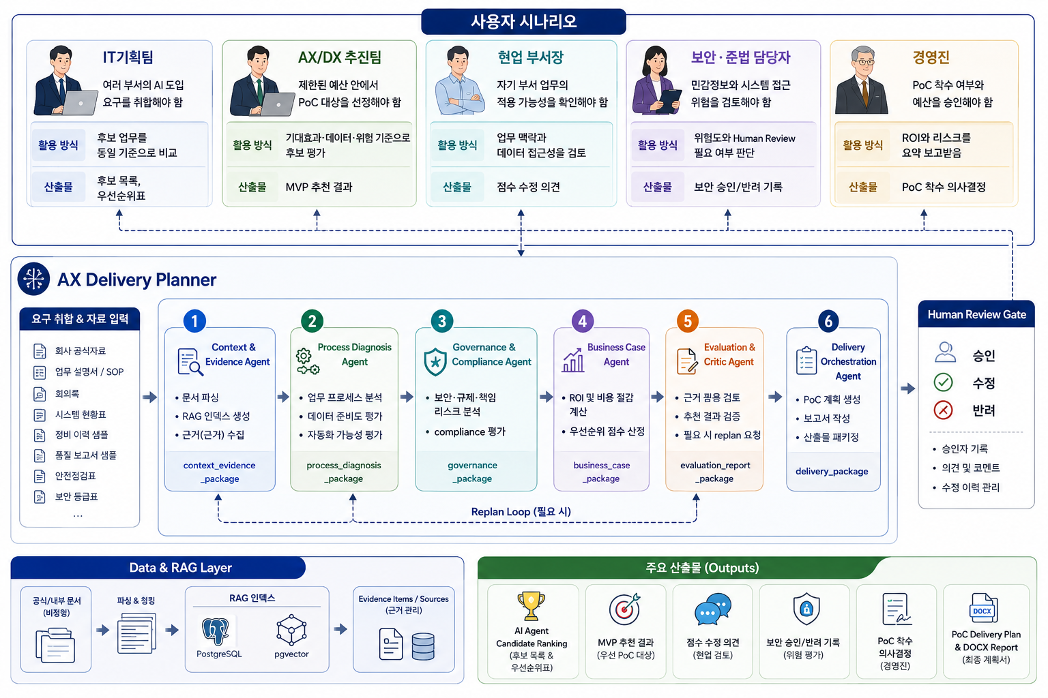
이 시나리오에서 AX Delivery Planner의 핵심 사용자는 IT기획팀과 AX/DX 추진팀이지만, 실제 의사결정에는 현업 부서장, 보안·준법 담당자, 경영진이 함께 참여한다. 따라서 본 Agent는 단일 사용자를 위한 챗봇이 아니라, 여러 이해관계자가 같은 기준으로 AI Agent 도입 가능성을 검토할 수 있도록 돕는 의사결정 지원 Agent이다.

2.1.1. Agent 입출력 예시
AX Delivery Planner는 사용자가 업로드한 업무 문서와 시스템 현황 자료를 바탕으로 후보 Agent를 도출하고, 우선순위 평가표와 PoC 계획서를 생성한다. 입력은 문서와 정형 데이터가 혼합된 형태이며, 출력은 후보 목록, 점수표, Human Review 요청, PoC 계획서, 보고서 초안으로 구성된다.
표 7. AX Delivery Planner 입출력 예시
구분 | 예시
입력 문서 | 생산 운영 SOP, 설비 정비 이력, 품질 불량 보고서, 안전점검표, 생산 회의록, ERP/MES/QMS/CMMS 현황표, 보안 등급표
입력 조건 | 분석 대상 부서, 업무 발생 빈도, 기존 소요시간, 담당자 시간당 인건비, 데이터 접근 가능 여부, 보안등급
중간 처리 | 문서 파싱, RAG 검색, 업무 후보 추출, 데이터 준비도 평가, 자동화 가능성 평가, 위험도 평가, ROI 계산
출력 1 | AI Agent 후보 10개 목록
출력 2 | 기대효과, 데이터 접근성, 반복성, 기술 구현 가능성, 현업 수용성, 보안·거버넌스 위험 기반 우선순위 점수표
출력 3 | Human Review 요청 목록: 위험도 4 이상, 데이터 접근성 2 이하, 민감정보 포함 후보
출력 4 | 최종 MVP 추천 결과와 추천 사유
출력 5 | PoC 일정, 필요 데이터, 담당 역할, KPI, 위험 통제 방안이 포함된 PoC 계획서
출력 6 | 경영진 보고용 DOCX 보고서 초안

예시 입력과 출력은 다음과 같이 구조화할 수 있다.
입력 예시
- 생산팀: SOP 검색 시간이 오래 걸림, SOP 문서 보유, 반복성 높음, 보안위험 낮음
- 설비팀: 유사 고장 이력 검색이 어려움, 정비 이력 일부 보유, 반복성 중간, 보안위험 중간
- 품질팀: 불량 원인 분석이 지연됨, 품질 보고서 보유, 기술 난이도 높음, 보안위험 중간
- 안전관리팀: 점검 리포트 작성이 반복됨, 안전점검표 보유, 반복성 높음, 보안위험 중간
- 구매팀: 발주 조건 검토 누락 가능성, ERP 발주 데이터 필요, 보안위험 높음

출력 예시
- 1순위: SOP 질의응답 Agent
- 2순위: 생산 회의록 Action Item Agent
- 3순위: 사내 IT 문의 대응 Agent
- Human Review 필요: 구매 발주 검토 Agent, 품질 불량 원인 분석 Agent
- 최종 MVP 추천: AX Delivery Planner
- 추천 사유: 개별 업무 자동화보다 전사 AX 전환 우선순위 판단과 PoC 계획 수립에 더 적합함

2.2. 필요한 데이터 및 도구
표 6. AX Delivery Planner 필요 도구 및 기술 요소
구분 | 데이터 또는 도구 | 활용 목적
업무 문서 | 업무 설명서, SOP, 작업표준서 | 업무 프로세스 분석, RAG 근거 검색
회의 자료 | 회의록, 인터뷰 기록, 요구사항 문서 | Pain Point, 후보 Agent 추출
시스템 자료 | ERP, MES, QMS, CMMS, SCM, WMS 현황표 | 데이터 접근성, 시스템 연계성 평가
운영 데이터 | 정비 이력, 불량 보고서, 안전점검표, 재고 데이터 | 후보 Agent별 적용 가능성 평가
보안 자료 | 보안 등급표, 접근권한, 개인정보 포함 여부 | Governance 위험 평가
비용 자료 | 담당자 시간당 인건비, 기존 소요시간, 발생 빈도 | ROI 및 절감률 계산
RAG 도구 | pgvector 또는 FAISS/Chroma | 근거 문서 검색
분석 도구 | Python, Pandas | 점수 계산, ROI 계산, 표 생성
LLM | 사내 LLM, 로컬 LLM, 전용 클라우드 LLM | Agent command/reflection, 보고서 생성, 근거 요약
문서 생성 | python-docx, report generator | 최종 보고서 자동 생성

2.3. 기술 아키텍처
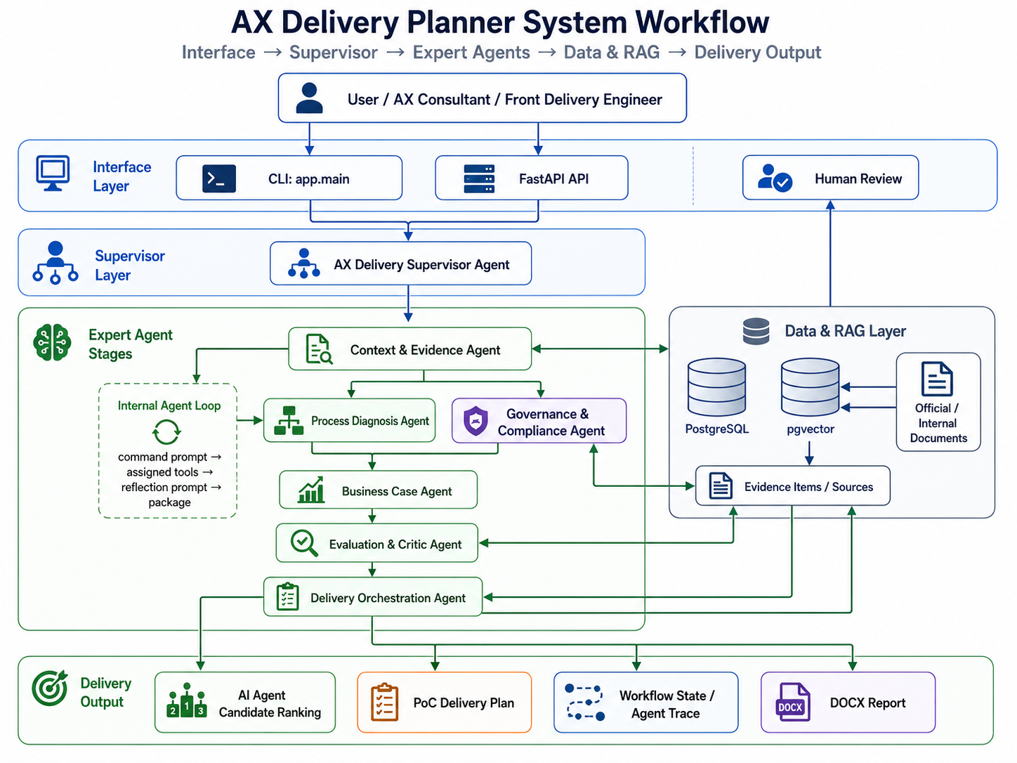
시스템은 LangGraph 기반 Multi-Agent workflow로 구성된다. FastAPI 또는 CLI를 통해 사용자가 분석을 실행하고, PostgreSQL과 pgvector는 회사 정보, 문서, RAG 인덱스, 분석 결과를 저장한다. LLM은 각 Expert Agent 내부에서 command prompt와 reflection prompt를 처리하며, Python 도구는 ROI와 우선순위 점수 계산을 담당한다.
표 7. AX Delivery Planner 기술 아키텍처 구성
계층 | 기술 스택 | 역할
Interface Layer | CLI, FastAPI | 분석 실행, Human Review 입력, 결과 조회
Workflow Layer | LangGraph | Agent stage 상태 관리, interrupt/resume
Agent Layer | Supervisor Agent, Expert Agents | 업무 위임, 분석 수행, handoff
LLM Layer | vLLM/OpenAI-compatible endpoint, local/sLLM | Agent 내부 command/reflection, 보고서 문장 생성
RAG Layer | Embedding model, pgvector | 문서 검색, 근거 기반 응답
Data Layer | PostgreSQL | 회사, 문서, 후보, 점수, 감사 로그 저장
Tool Layer | Python, Pandas, scoring tools, docx generator | 점수 계산, ROI, 리스크 표, 보고서 생성
Governance Layer | RBAC, masking, audit log, Human Review | 권한 통제, 민감정보 보호, 승인 이력 관리

2.4. AI Agent Workflow
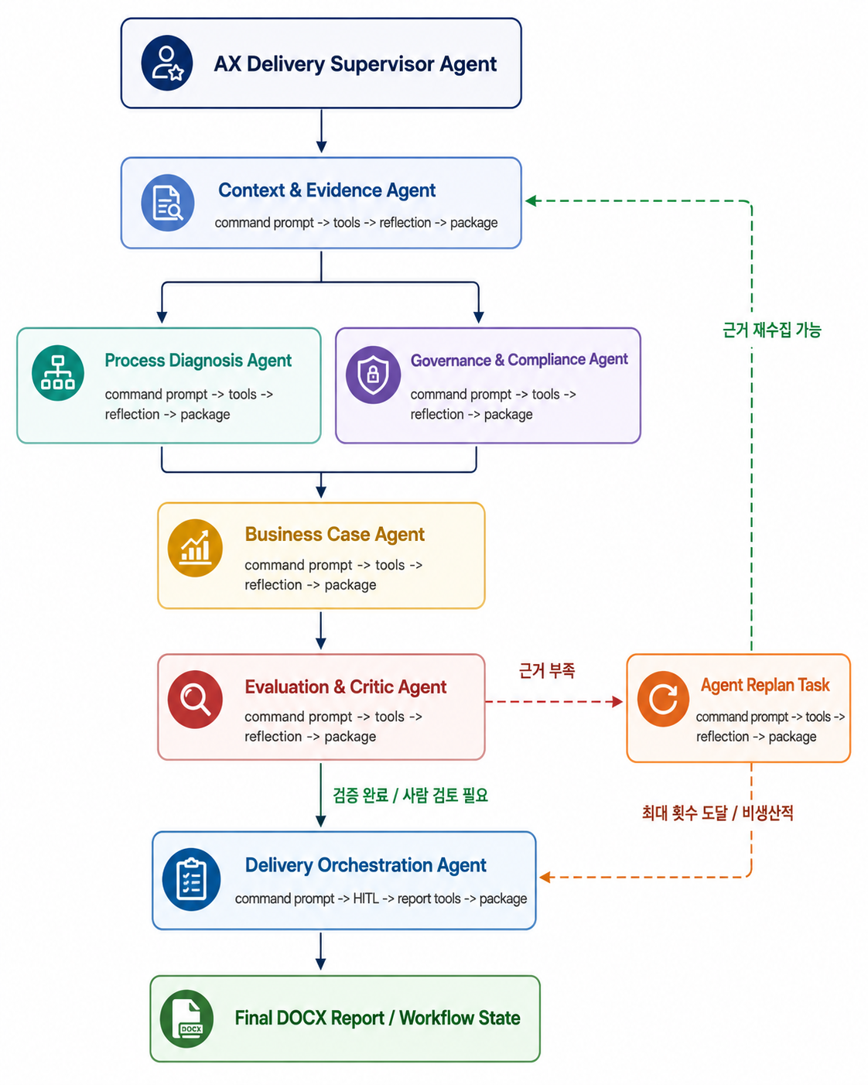
전체 workflow는 Supervisor Agent가 하위 Expert Agent에게 업무를 위임하고, 각 Expert Agent가 자신의 prompt와 tool을 사용해 결과 package를 만든 뒤 다음 Agent에게 handoff하는 방식이다.

Human-in-the-loop는 세 지점에 들어간다. 첫째, 데이터 접근성 평가 결과가 낮거나 실제 접근권한 확인이 필요한 경우 사람이 점수를 보정한다. 둘째, 위험도 4 이상 또는 민감정보 포함 업무는 보안·준법 담당자가 최종 위험등급을 승인한다. 셋째, 최종 MVP 선정과 PoC 착수 여부는 경영진 또는 AX 추진 담당자가 승인한다.
EU AI Act는 고위험 AI 시스템에 대해 위험관리, 데이터 거버넌스, 기술문서화, 기록, 투명성, 인간 감독, 정확성·견고성·사이버보안 등 요구사항을 제시한다. 따라서 AX Delivery Planner는 Human Review, 감사 로그, 권한 통제, 근거 문서 기록을 포함하도록 설계한다

3. 위험 요소 및 통제 방안
AI Agent는 단순 LLM 답변보다 더 큰 위험을 가진다. 외부 도구를 호출하고, 문서를 검색하며, 계산 결과를 보고서로 만들고, 다음 Agent에게 결과를 넘기기 때문이다. OWASP GenAI Security Project는 LLM 및 agentic AI 시스템의 보안·안전 위험을 식별하고 완화하기 위한 지침을 제공하며, LLM Top 10에는 Prompt Injection, Sensitive Information Disclosure, Excessive Agency, Overreliance 등이 포함된다.
NIST AI RMF는 AI 시스템의 위험을 개인, 조직, 사회에 대한 영향까지 포함해 관리하기 위한 프레임워크이며, 신뢰성 요소를 AI 제품·서비스·시스템의 설계, 개발, 사용, 평가에 통합하는 것을 목표로 한다. ISO/IEC 42001은 AI Management System에 대한 국제 표준으로, 조직이 AI 시스템을 책임 있게 개발·제공·사용하기 위한 관리체계 요구사항을 제시한다.
표 8. AI Agent 위험 요소 및 통제 방안
위험 요소 | 설명 | 통제 방안
환각 | 존재하지 않는 근거를 만들어낼 가능성 | RAG 근거 문서 없는 확정 답변 금지, citation validation 적용
민감정보 노출 | 원가, 고객사, 작업자, 생산조건 정보 노출 가능 | 마스킹, RBAC, 문서 보안등급 태깅
Prompt Injection | 문서나 사용자 입력에 악성 지시가 포함될 가능성 | system prompt 보호, 입력 검증, untrusted content 분리
과도한 Tool 권한 | Agent가 필요 이상의 시스템 접근 권한을 가질 위험 | Tool allowlist, 최소권한, sandbox 실행
과잉 자동화 | AI가 추천을 넘어 실행까지 수행할 위험 | 추천과 실행 분리, Human Review 필수화
책임 소재 불명확 | AI 추천을 그대로 따를 경우 책임 공백 발생 | 승인자, 승인일자, 승인 의견, 수정 이력 기록
부서 편향 | 데이터가 많은 부서가 우선순위에서 유리해질 위험 | 데이터 준비도와 업무 중요도를 분리 평가
보안·준법 미흡 | 규제, 내부통제, 감사 요구사항 미반영 | NIST AI RMF, ISO/IEC 42001, EU AI Act 기준 통제표 적용
RAG 검색 오류 | 관련 없는 문서 검색으로 잘못된 근거 제공 | context precision, context recall, source validation 측정
모델 성능 저하 | 모델 변경 또는 프롬프트 변경으로 결과 품질 변동 | 모델·프롬프트 버전 관리, 회귀 테스트, 평가 로그 저장

4. 평가 지표
AX Delivery Planner는 단순 챗봇이 아니라 Multi-Agent 기반 의사결정 지원 시스템이므로, 평가 지표도 LLM 답변 품질, RAG 근거 품질, Agent 실행 품질, 의사결정 품질, Governance 품질로 나누어야 한다.
RAG 시스템 평가는 context relevance, answer faithfulness, answer relevance와 같은 지표를 사용할 수 있다. ARES 연구는 RAG 평가에서 context relevance, answer faithfulness, answer relevance를 주요 평가 차원으로 제시하였다. 또한 RAGAS 계열 평가에서는 faithfulness, answer relevancy, context precision, context recall이 자주 활용된다. 따라서 본 시스템도 추천 결과가 실제 근거 문서에 기반하는지, 검색된 문서가 질문과 관련 있는지, 최종 답변이 검색 근거와 모순되지 않는지를 평가해야 한다.
AI Agent 자체 평가는 task success rate, tool call accuracy, planning correctness, handoff completeness, human intervention rate를 중심으로 볼 수 있다. AX Delivery Planner는 여러 Agent가 순차적으로 결과를 넘기는 구조이므로, 각 Agent가 자기 역할에 맞는 출력을 생성했는지와 다음 Agent에게 필요한 package를 정확히 전달했는지가 중요하다.
표 9. 평가 지표
평가 영역 | 지표 | 측정 방법
후보 발굴 성능 | 후보 Agent 도출 정확도 | 전문가가 후보의 적절성을 5점 척도로 평가
우선순위 타당성 | 전문가 순위와 Agent 순위 일치율 | Spearman rank correlation
RAG 근거 품질 | Context Precision | 검색된 문서 중 실제로 관련 있는 문서 비율
RAG 누락 방지 | Context Recall | 필요한 근거 문서 중 검색된 문서 비율
답변 충실도 | Faithfulness | 생성된 설명이 검색 근거와 모순되지 않는 비율
답변 관련성 | Answer Relevancy | 사용자 질문과 최종 답변의 관련성 평가
Agent 실행성 | Task Success Rate | 전체 workflow가 오류 없이 완료된 비율
Tool 사용 정확도 | Tool Call Accuracy | Agent가 허용된 tool을 올바른 순서와 입력으로 호출한 비율
Handoff 품질 | Handoff Completeness | 다음 Agent에게 필요한 package key가 누락 없이 전달된 비율
Human Review 품질 | Review Resolution Rate | 승인·수정·반려가 명확히 기록된 비율
보안성 | Sensitive Data Exposure Rate | 민감정보가 출력에 노출된 비율
Governance | Audit Log Completeness | 입력, 근거, 점수, 승인자, 프롬프트 버전 기록 여부
PoC 실행성 | PoC Plan Completeness | 일정, 역할, 데이터, KPI, 위험 대응 포함 여부
사용성 | 현업 만족도 | 현업 사용자 설문 5점 척도

5. 기대효과와 한계

5.1. 기대효과
첫째, AX Delivery Planner는 제조기업의 AI Agent 도입 우선순위 판단을 표준화한다. 기존에는 각 부서가 개별적으로 AI 도입을 요구하고, IT기획팀이나 AX 추진팀이 경험과 직관에 따라 PoC 대상을 선정하는 경우가 많다. 본 시스템은 기대효과, 데이터 접근성, 반복성, 기술 구현 가능성, 현업 수용성, 보안·거버넌스 위험을 동일 기준으로 비교하므로, 부서 간 형평성과 의사결정 투명성을 높일 수 있다.
둘째, PoC 실패 가능성을 줄일 수 있다. 제조업 AI 도입은 데이터 품질, 시스템 연계, 보안, 현장 수용성 문제가 함께 발생한다. AX Delivery Planner는 PoC 착수 전에 데이터 준비도와 위험요소를 확인하므로, 데이터가 부족하거나 보안 위험이 큰 업무를 무리하게 추진하는 문제를 줄일 수 있다.
셋째, 전사 AX 로드맵 수립에 활용할 수 있다. SOP 질의응답 Agent, 설비 정비 추천 Agent, 품질 불량 분석 Agent와 같은 개별 Agent는 특정 부서의 효율화에는 효과적이지만, 전사 관점의 우선순위와 확산 전략을 제공하기 어렵다. AX Delivery Planner는 여러 후보를 비교하고 단계별 PoC 계획을 생성하므로, 단기 PoC와 중장기 AX 로드맵을 연결할 수 있다.
넷째, Human-in-the-loop 기반으로 책임 있는 AI 도입을 지원한다. AI는 후보 추출, 근거 검색, 점수 계산, 보고서 초안을 담당하지만, 최종 승인과 책임은 사람이 가진다. 이는 제조 현장의 안전, 품질, 보안 문제를 고려할 때 현실적인 도입 방식이다.
다섯째, 보고서 작성과 의사결정 준비 시간을 줄일 수 있다. AX 추진 담당자는 기존에 문서 수집, 후보 정리, 점수표 작성, 회의자료 작성, PoC 계획서 작성에 많은 시간을 사용한다. AX Delivery Planner는 이 과정을 자동화·보조하여 담당자가 반복 문서 작업보다 의사결정과 조정 업무에 집중할 수 있도록 돕는다.

5.2. 한계
첫째, AX Delivery Planner의 추천 결과는 입력 문서와 데이터 품질에 영향을 받는다. 업무 설명서, SOP, 회의록, 시스템 현황표가 부정확하거나 최신 상태가 아니면 후보 발굴과 우선순위 점수도 왜곡될 수 있다. 따라서 문서 버전 관리와 데이터 품질 점검이 선행되어야 한다.
둘째, 정량 점수만으로 최종 의사결정을 대체할 수 없다. 기대효과, 위험도, 데이터 접근성은 점수화할 수 있지만, 현장 정치성, 조직 문화, 부서 간 이해관계, 경영진의 전략 방향은 정량화하기 어렵다. 따라서 최종 MVP 선정은 반드시 Human Review를 거쳐야 한다.
셋째, 실제 ERP, MES, QMS, CMMS와의 연동은 보안과 권한 문제로 인해 초기 PoC에서 제한될 수 있다. 본 시스템은 초기에는 문서 기반 RAG와 샘플 데이터 중심으로 검증하고, 실제 운영 시스템 연동은 별도의 보안 검토와 API 권한 설계 이후 단계적으로 추진해야 한다.
넷째, LLM 기반 Agent는 환각과 Prompt Injection 위험을 완전히 제거할 수 없다. RAG, citation validation, Tool allowlist, 감사 로그를 적용하더라도 모델이 잘못된 판단을 내리거나, 입력 문서에 포함된 악성 지시에 영향을 받을 수 있다. 따라서 민감 업무에서는 LLM 단독 판단을 금지하고, 승인권자 검토를 유지해야 한다.
다섯째, ROI 추정은 가정값에 따라 달라진다. 담당자 시간당 인건비, 기존 업무 소요시간, Agent 보조 후 검토시간, 초기 구축비, 데이터 정비비에 따라 절감률이 달라질 수 있다. 따라서 보고서의 ROI는 확정값이 아니라 PoC 착수 전 의사결정을 돕는 추정치로 활용해야 한다.

5.3 PoC 검증 계획
AX Delivery Planner는 실제 운영 시스템을 직접 제어하기보다, 문서 기반 사전진단과 PoC 우선순위 추천을 먼저 검증하는 방식으로 PoC를 수행한다. 초기 PoC에서는 ERP, MES, QMS, CMMS와 직접 연동하지 않고, 업무 설명서, SOP, 회의록, 시스템 현황표, 정비 이력 샘플, 품질 보고서 샘플을 입력 데이터로 사용한다. 이를 통해 후보 Agent 도출, 우선순위 점수 산정, Human Review, PoC 계획서 생성이 정상적으로 수행되는지 확인한다.
PoC 성공 여부는 세 가지 관점에서 판단한다. 첫째, 후보 Agent가 실제 현업 업무를 적절히 반영하는지 확인한다. 둘째, 추천 우선순위가 전문가 판단과 일정 수준 이상 일치하는지 검증한다. 셋째, 보고서와 PoC 계획서가 경영진 또는 AX 추진 담당자의 의사결정 자료로 활용 가능한지 평가한다.
초기 검증은 샘플 문서 기반으로 수행한다. 예를 들어 SOP 문서, 회의록, 시스템 현황표, 정비 이력, 품질 보고서, 안전점검표를 입력하고, AX Delivery Planner가 어떤 후보 Agent를 도출하는지 확인한다. 이후 현업 전문가가 후보의 적절성을 검토하고, AX 추진 담당자는 추천 순위와 실제 PoC 우선순위를 비교한다. 보안·준법 담당자는 민감정보 포함 여부와 Human Review 분류가 적절한지 확인한다.
표 10. AX Delivery Planner PoC 검증 항목
검증 항목 | 검증 방법 | 성공 기준
후보 Agent 도출 | 샘플 문서에서 후보 업무 자동 추출 | 전문가 검토 기준 적절 후보 80% 이상
우선순위 타당성 | 전문가 순위와 Agent 순위 비교 | Spearman rank correlation 0.6 이상
RAG 근거 품질 | 추천 사유별 근거 문서 확인 | 근거 포함률 90% 이상
Human Review 작동 | 승인·수정·반려 기록 확인 | 승인자, 의견, 수정 이력 100% 기록
위험 통제 | 민감정보, 고위험 업무 탐지 | 위험도 4 이상 후보 Human Review 자동 분류
보고서 완성도 | PoC 계획서와 DOCX 산출물 검토 | 일정, 역할, 데이터, KPI, 위험 대응 포함
실행 안정성 | 전체 LangGraph workflow 실행 | 오류 없이 최종 state와 보고서 생성

참고문헌
[1] Lu, Y., Xu, X., & Wang, L. (2020). Smart manufacturing process and system automation: A critical review of the standards and envisioned scenarios. Journal of Manufacturing Systems, 56, 312–325. Elsevier / ScienceDirect. doi:10.1016/j.jmsy.2020.06.010
[2] Peres, R. S., Jia, X., Lee, J., Sun, K., & Colombo, A. W. (2020). Industrial Artificial Intelligence in Industry 4.0: Systematic Review, Challenges and Outlook. IEEE Access, 8, 220121–220139. IEEE Xplore. doi:10.1109/ACCESS.2020.3042874
[3] Ghobakhloo, M. (2022). Behind the definition of Industry 5.0: a systematic review. International Journal of Production Research. Taylor & Francis. doi:10.1080/00207543.2022.2089561
[4] Nelson, J. P., Biddle, J. B., & Shapira, P. (2023). Applications and societal implications of artificial intelligence in manufacturing: A systematic review. Journal of Responsible Innovation. Taylor & Francis.
[5] Sofianidis, G., Rožanec, J. M., Mladenić, D., & Kyriazis, D. (2021). A Review of Explainable Artificial Intelligence in Manufacturing. 제조업 XAI 보조 근거.
[6] National Institute of Standards and Technology. (2023). Artificial Intelligence Risk Management Framework (AI RMF 1.0). NIST.
[7] International Organization for Standardization. (2023). ISO/IEC 42001:2023 — Information technology — Artificial intelligence — Management system. ISO.
[8] European Commission. (2024). AI Act: Regulatory framework for artificial intelligence.
[9] OWASP Foundation. (2025). OWASP Top 10 for Large Language Model Applications.
[10] Samsung SDS. FabriX: Enterprise Generative AI Service Platform. Samsung SDS official product material.
[11] Samsung SDS. Brity Automation / Brity Copilot official service material. Samsung SDS official product material.
[12] Siemens. Siemens and Microsoft partner to drive cross-industry AI adoption with Siemens Industrial Copilot. Siemens official press release.
[13] BMW Group. Artificial Intelligence at the BMW Group. BMW Group official material.
[14] Ministry of Trade, Industry and Energy. AI autonomous manufacturing and smart manufacturing policy materials. Government policy material.

